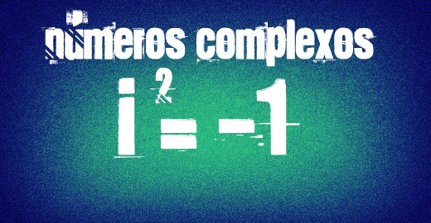
Aprenda como utilizar o i².
Historicamente, os números complexos começaram a ser estudados graças à grande contribuição do matemático Girolamo Cardano (1501-1576). Esse matemático mostrou que mesmo tendo um termo negativo em uma raiz quadrada era possível obter uma solução para a equação do segundo grau: x² – 10x +40 = 0. Essa contribuição foi de grande importância, pois até então os matemáticos não acreditavam ser possível extrair a raiz quadrada de um número negativo. A partir dos estudos de Girolamo Cardano, outros matemáticos estudaram sobre esse impasse na matemática, obtendo uma formalização rigorosa com Friedrich Gauss (1777-1855).
O conjunto dos números complexos é o conjunto que possui maior cardinalidade, afinal ele contém todos os outros conjuntos. É necessário, pois, compreender os processos das operações (aritméticas, trigonométricas, algébricas) envolvendo elementos desse conjunto, assim como a representação geométrica dos números complexos.

Portanto, nessa seção serão abordados assuntos como: concepções básicas do número complexo, operações aritméticas com números complexos, operações trigonométricas com os números complexos, o Plano de Argand-Gauss, entre outros artigos que se relacionam com os números complexos – números de grande importância e aplicabilidad

Forma Trigonométrica de um Número Complexo

Sabemos que um número complexo possui forma geométrica igual a z = a + bi, onde a recebe a denominação de parte real e b parte imaginária de z. Por exemplo, para o número complexo z = 3 + 5i, temos a = 3 e b = 5 ou Re(z) = 3 e Im(z) = 5. Os números complexos também possuem uma forma trigonométrica ou polar, que será demonstrada com base no argumento de z (para z ≠ 0).
Considere o número complexo z = a + bi, em que z ≠ 0, dessa forma temos que: cosӨ = a/p e senӨ = b/p. Essa relações podem ser escritas de outra forma, acompanhe:
cosӨ = a/p → a = p*cosӨ
senӨ = b/p → b = p*senӨ
Vamos substituir os valores de a e b no complexo z = a + bi.
z = p*cosӨ + p*senӨi → z = p*( cosӨ + i*senӨ)
Essa forma trigonométrica é de grande utilidade nos cálculos envolvendo potenciações e radiciações.
Exemplo 1
Represente o número complexo z = 1 + i na forma trigonométrica.
Resolução:
Temos que a = 1 e b = 1
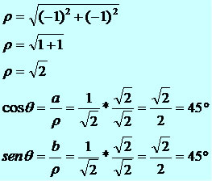
A forma trigonométrica do complexo z = 1 + i é z = √2*(cos45º + sen45º * i).
Exemplo 2
Represente trigonometricamente o complexo z = –√3 + i.
Resolução:
a = –√3 e b = 1
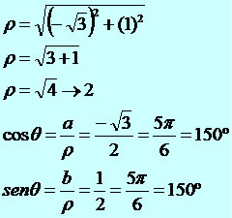
A forma trigonométrica do complexo z = –√3 + i é z = 2*(cos150º + sen150º * i).

Curiosidades:
1) Note que essa fórmula confirma um fato comum para números reais, isto é: números reais positivos elevados a qualquer expoente resultam em valores positivos, mas números reais negativos somente quando elevados a expoentes pares resultam em valores positivos; quando elevados a expoentes ímpares resultam em valores negativos;
Você pode checar esse fato na fórmula acima, pois: os números reais positivos, "vistos" como números complexos, formam ângulo de 0º com o eixo x, por isso, quando elevados a qualquer expoente sempre "cairão" sobre sobre o lado positivo do eixo x, visto que sen 0º = 0 e cos 0º = 1
Já os números reais negativos, "vistos" como números complexos, formam ângulo de 180º com o eixo x, e por isso, quando elevados a expoentes pares, "cairão" sobre sobre o lado positivo do eixo x, visto que formarão ângulos congruentes com 0º, portanto com o seno valendo zero e o cosseno valendo 1.
Mas, se elevados a expoentes ímpares "cairão" sobre sobre o lado negativo do eixo x, visto que formarão ângulos congruentes com 180º, portanto com o seno valendo zero e o cosseno valendo -1.
2) Suponha que |z| = 1, isto é, o número complexo possui módulo unitário. Nesse caso, seu afixo (o ponto que o representa no plano de Argand-Gauss) estará numa circunferência de raio unitário centrada na origem. Substituindo |z| por 1 na fórmula da potenciação, temos:
(cos  + i . sen ) ^{n} = (cos n + i . sen n )
Um resultado notável, chamada fórmula de De Moivre (em homenagem ao notável matemático francês, que viveu de1667 a 1754). Se você imaginar números complexos de módulo unitário como um vetor centrado na origem e com extremidade numa circunferência também de raio unitário, essa fórmula mostra que ao elevar tais números ao quadrado, cubo, etc., tais vetores "giram" no sentido anti-horário, respectivamente duplicando, triplicando, etc. os ângulos que originalmente eles faziam com o eixo real.
Em particular, temos: i = 0 + 1.i = cos 90º + i. sen 90º
Vejamos as 5 primeiras potências de i:
i¹ = cos 90º + i. sen 90º = 0 + 1.i = i (é a própria unidade imaginária)
i² = cos 180º + i. sen 180º = -1 + 0.i = -1 (cai sobre o eixo real, formando ângulo de 180º com o eixo real)
i³ = cos 270º + i. sen 270º = 0 + (-1).i = -i (cai sobre o eixo imaginário, formando ângulo de 270º com o eixo real)
i⁴ = cos 360º + i. sen 360º = 1 + 0.i = 1 (cai sobre o eixo real, formando ângulo de 360º com o eixo real)
i⁵ = cos 450º + i. sen 450º = 0 + 1.i = i (cai sobre o eixo imaginário, formando ângulo de 450º com o eixo real)
e assim por diante, ciclicamente, pois os ângulos obtidos ficam congruentes com os já obtidos em etapas anteriores

Os complexos são uma das mais belas e fecundas ideias de toda a Matemática. Apesar de pura criação do espírito, tomando por isso a designação de imaginários, estes números impregnam a estrutura profunda da realidade, tanto a nível cósmico como a nível subatómico; neste último caso temos como exemplo a função de onda, função complexa das coordenadas das partículas constitutivas do corpo e do tempo.
A teoria dos limites, a diferenciação, as sucessões e séries complexas estendem-se com extrema simplicidade a partir da análise real.
A partir de meados do séc. XIX, a análise complexa tornou-se um importantíssimo campo da Matemática. Tem aplicações em engenharia, mecânica de fluidos, hidrodinâmica, electrostática, teoria quântica, entre muitas outras, e é uma poderosa ferramenta para matemáticos, físicos e engenheiros.

